Аналитическое исследование:

Анализ клиентской базы и LTV маркетплейса

2026 г.
СОДЕРЖАНИЕ
Введение 3
1. Методология и анализ данных 4
1.1 Анализ активности пользователей 5
1.2 Анализ удержания клиентов 8
1.3 Анализ среднего чека и частоты покупок 9
1.4 RFM-анализ клиентской базы 11
Выводы и рекомендации 15
Заключение 17

Введение
В современных условиях высокой конкуренции привлечение новых клиентов требует значительных затрат, поэтому одним из ключевых факторов устойчивого развития бизнеса становится эффективная работа с существующей клиентской базой. Повышение лояльности покупателей, стимулирование повторных покупок и увеличение жизненной ценности клиента (LTV) позволяют компании обеспечивать стабильный рост выручки без существенного увеличения маркетинговых расходов.
Целью данного исследования является анализ клиентской базы маркетплейса на основе данных за 2023 год, выявление особенностей поведения клиентов и определение факторов, оказывающих влияние на их долгосрочную ценность для бизнеса.
Для достижения поставленной цели были решены следующие задачи:
- проведен анализ активности пользователей;
- исследована частота и повторяемость покупок;
- выполнен анализ удержания клиентов;
- проведена сегментация клиентской базы с использованием RFM-анализа;
- изучены показатели, влияющие на LTV клиентов;
- разработаны рекомендации по повышению лояльности клиентов и увеличению их жизненной ценности.
Изучение клиентской базы позволяет не только оценить текущее состояние бизнеса, но и определить наиболее перспективные направления развития. Анализ клиентского поведения помогает выявить наиболее ценные сегменты покупателей, оценить эффективность удержания клиентов и разработать мероприятия, направленные на увеличение частоты покупок, среднего чека и общей выручки компании.
Результаты исследования могут быть использованы для совершенствования маркетинговой стратегии, повышения эффективности программ лояльности и формирования персонализированного подхода к взаимодействию с клиентами.

Методология и анализ данных
Для проведения анализа клиентской базы использовались данные о покупках клиентов маркетплейса за 2023 год. Обработка данных и выполнение расчетов осуществлялись с использованием SQL-запросов в PostgreSQL, а визуализация результатов в BI-системе Metabase.
В рамках исследования были применены следующие методы анализа:
- анализ активности пользователей (DAU, WAU, MAU) для оценки уровня вовлеченности клиентской базы;
- анализ Repeat Rate для определения доли клиентов, совершающих повторные покупки;
- когортный анализ для изучения поведения клиентов во времени;
- retention-анализ для оценки удержания клиентов после первой покупки;
- анализ распределения клиентов по количеству заказов;
- анализ среднего чека и выручки на клиента;
- RFM-анализ для сегментации клиентской базы по давности, частоте и объему покупок;
- анализ показателей, оказывающих влияние на LTV.
Для расчетов использовались агрегатные SQL-запросы, оконные функции, методы сегментации данных и сравнительный анализ клиентских групп.
Для визуализации результатов были использованы:
- линейные графики динамики показателей;
- столбчатые диаграммы;
- когортные таблицы удержания клиентов;
- таблицы сегментации RFM;
- KPI-карточки с ключевыми бизнес-показателями.
Использование указанных методов и инструментов позволило комплексно оценить структуру клиентской базы, выявить особенности поведения покупателей и сформировать практические рекомендации по увеличению LTV и повышению эффективности работы с существующими клиентами.

Анализ активности пользователей
На первом этапе исследования была проведена оценка активности пользователей с использованием показателей DAU, WAU и MAU, позволяющих определить масштаб и регулярность взаимодействия клиентов с маркетплейсом.
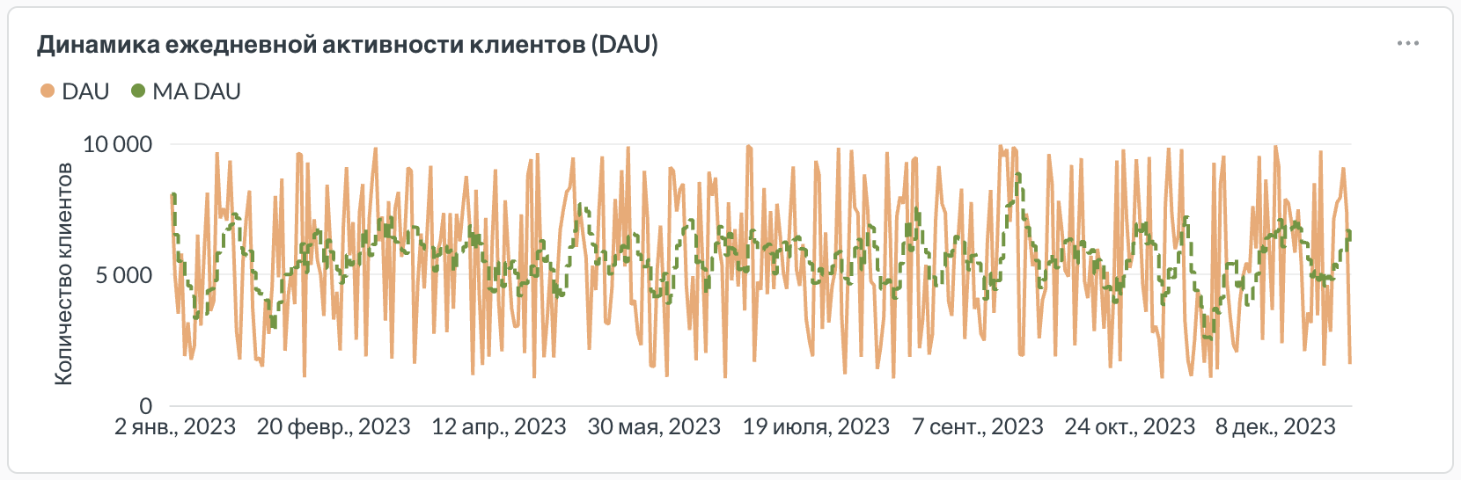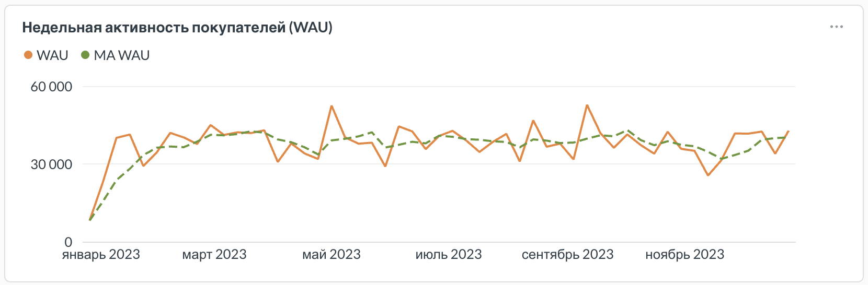
DAU
SELECT
purchase_date AS "Дата",
COUNT(DISTINCT client_id) AS "Количество клиентов"
FROM purchases
WHERE {{date_filter}}
AND purchase_date >= '2023-01-01'
AND purchase_date < '2024-01-01'
GROUP BY 1
ORDER BY 1;
WAU
SELECT
DATE_TRUNC('week', purchase_date)::date AS "Неделя",
COUNT(DISTINCT client_id) AS "Количетво клиентов"
FROM purchases
WHERE {{date_filter}}
AND purchase_date >= '2023-01-01'
AND purchase_date < '2024-01-01'
GROUP BY 1
ORDER BY 1;

График DAU демонстрирует значительные ежедневные колебания активности пользователей. В течение года количество активных клиентов в день варьировалось примерно от 1 до 10 тыс. человек. Подобная динамика характерна для маркетплейсов и объясняется неравномерностью покупательской активности в отдельные дни.
Для исключения влияния ежедневных колебаний дополнительно был проанализирован показатель WAU. В течение большей части года недельная активность находилась в диапазоне 30 - 45 тыс. пользователей, а максимальные значения достигали 50 - 55 тыс. пользователей. Существенных долгосрочных спадов активности не наблюдалось, что свидетельствует о стабильном интересе покупателей к платформе.
В течение 2023 года показатель MAU изменялся в диапазоне от 127 901 до 174 328 пользователей. Минимальное значение было зафиксировано в ноябре, а максимальное - в марте.
После роста аудитории в первом квартале до 174 тыс. пользователей в марте наблюдалась стабилизация показателя на уровне 158-166 тыс. пользователей в течение большей части года. В декабре MAU вновь увеличился до 170 872 пользователей, что может быть связано с сезонным ростом потребительской активности в конце года.
Несмотря на отдельные колебания, показатель MAU оставался достаточно стабильным, что свидетельствует о наличии устойчивой клиентской базы и регулярном притоке активных покупателей. Отсутствие выраженного нисходящего тренда говорит о том, что маркетплейс успешно поддерживает интерес пользователей на протяжении всего года.
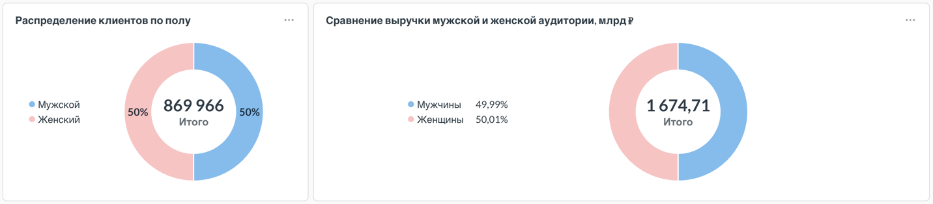
Анализ структуры клиентской базы показал, что распределение пользователей по полу является практически равномерным: из 869 966 клиентов около 50% составляют мужчины и около 50% - женщины. Это говорит о том, что маркетплейс работает с широкой аудиторией и не имеет выраженной зависимости от одной гендерной группы.
Дополнительное сравнение выручки мужской и женской аудитории также не выявило существенного различия между группами. Обе категории клиентов формируют сопоставимый вклад в общую выручку маркетплейса.
Таким образом, пол клиента не является ключевым фактором, который объясняет различия в клиентской ценности. Для увеличения LTV более полезно ориентироваться не на гендерную сегментацию, а на поведенческие признаки: частоту покупок, давность последнего заказа, сумму покупок и уровень лояльности.
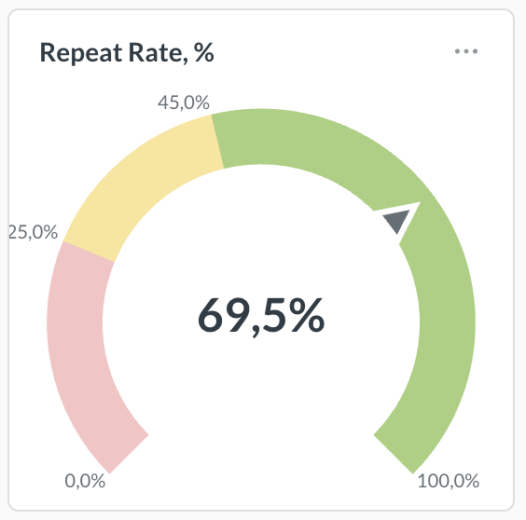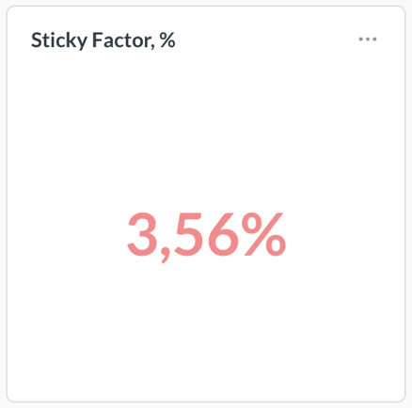

Sticky Factor
WITH daily_activity AS (
SELECT
purchase_date,
COUNT(DISTINCT client_id) AS dau
FROM purchases
WHERE {{date_filter}}
AND purchase_date >= '2023-01-01'
AND purchase_date < '2024-01-01'
GROUP BY purchase_date
),
monthly_activity AS (
SELECT
DATE_TRUNC('month', purchase_date)::date AS month_date,
COUNT(DISTINCT client_id) AS mau
FROM purchases
WHERE {{date_filter}}
AND purchase_date >= '2023-01-01'
AND purchase_date < '2024-01-01'
GROUP BY 1
)
SELECT
ROUND(
AVG(d.dau)::numeric
/ AVG(m.mau) * 100, 2
) AS "Sticky Factor, %"
FROM daily_activity d
JOIN monthly_activity m
ON DATE_TRUNC('month', d.purchase_date)::date = m.month_date;
Repeat Rate

WITH client_purchases AS (
SELECT
client_id,
COUNT(*) AS purchases_count
FROM purchases
WHERE {{date_filter}}
AND purchase_date >= '2023-01-01'
AND purchase_date < '2024-01-01'
GROUP BY client_id
)
SELECT
ROUND(
COUNT(*) FILTER (WHERE purchases_count > 1)::numeric
/ COUNT(*) * 100, 2
) AS "Repeat Rate, %"
FROM client_purchases;

Дополнительно был проанализирован показатель Sticky Factor, который составил 3,56%. Данная метрика отражает долю пользователей, регулярно возвращающихся на платформу в течение месяца.
Полученное значение показывает, что лишь около 4% месячной аудитории взаимодействует с маркетплейсом на ежедневной основе. Для платформ электронной коммерции подобный результат является ожидаемым, поскольку покупки совершаются значительно реже, чем, например, в социальных сетях или сервисах ежедневного использования.
Вместе с тем значение Sticky Factor указывает на наличие потенциала для повышения вовлеченности пользователей. Несмотря на достаточно высокий Repeat Rate (69,5%), большинство клиентов возвращаются на платформу нерегулярно и совершают покупки с большими временными интервалами.
Таким образом, одним из направлений увеличения LTV может стать повышение частоты взаимодействия клиентов с маркетплейсом за счет персонализированных рекомендаций, программ лояльности, уведомлений о скидках и специальных предложений для существующих покупателей.

Анализ удержания клиентов
Для оценки способности маркетплейса удерживать клиентов был проведен когортный анализ и построена матрица удержания (Retention Rate).
Когортный подход позволяет отслеживать поведение клиентов, совершивших первую покупку в одном периоде, и оценивать, какая доля из них возвращается для повторных покупок в последующие месяцы.

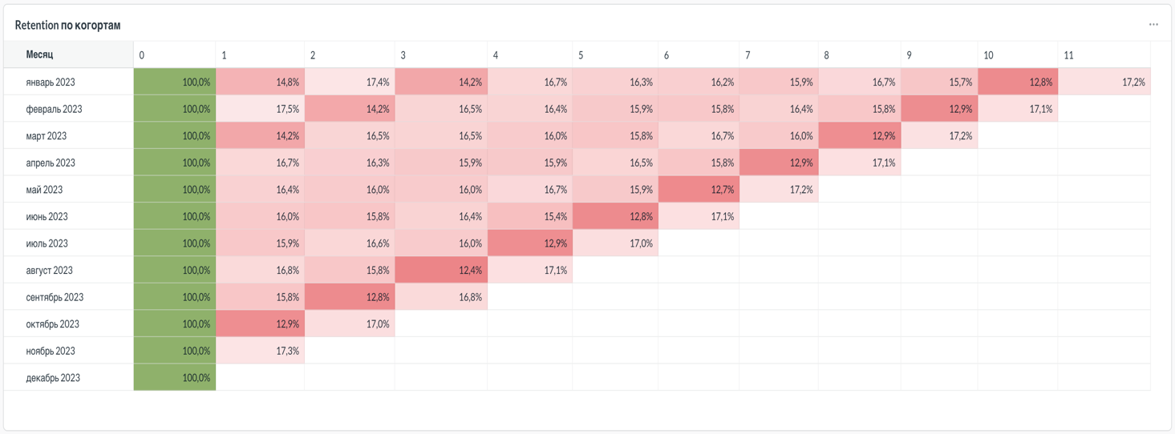
Результаты исследования показали, что показатели удержания являются достаточно стабильными для всех клиентских когорт. В течение анализируемого периода доля клиентов, совершающих повторные покупки, в большинстве случаев находилась в диапазоне от 13% до 17%.
Полученные результаты позволяют сделать вывод, что основная проблема клиентской базы связана не столько с удержанием существующих клиентов, сколько с ограниченной долей пользователей, которые переходят в категорию регулярно совершающих покупки клиентов. После первого заказа маркетплейсу удается удерживать около 15% аудитории на протяжении последующих периодов, однако дальнейшего роста вовлеченности не происходит.
Таким образом, основным направлением повышения LTV является увеличение частоты покупок существующих клиентов и перевод покупателей из категории разовых клиентов в сегмент постоянных пользователей.

Анализ среднего чека и частоты покупок
Для оценки факторов, влияющих на жизненную ценность клиента (LTV), были проанализированы показатели среднего чека, частоты покупок, среднего срока жизни клиента и самого LTV.
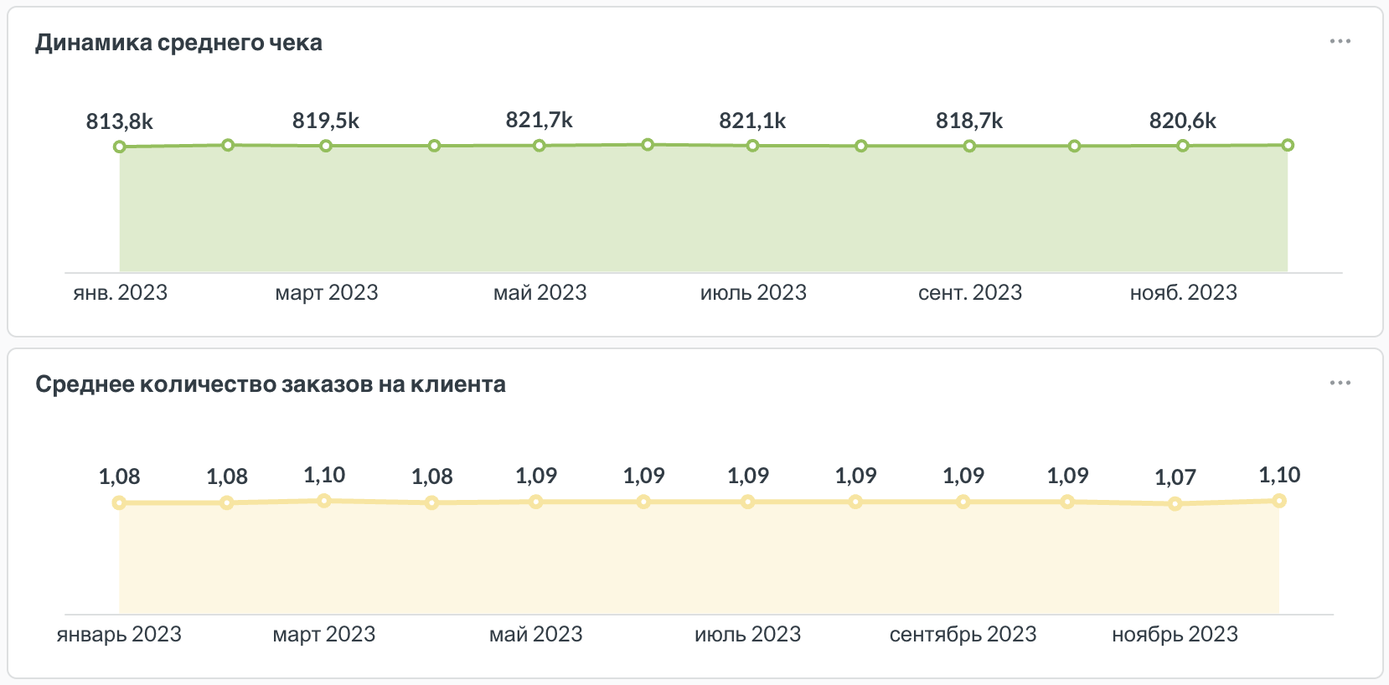

Средний чек

SELECT
DATE_TRUNC('month', purchase_date)::date AS "Месяц",
ROUND(
AVG(total_price),
2
) AS "Средний чек, ₽"
FROM purchases
WHERE {{date_filter}}
AND purchase_date >= '2023-01-01'
AND purchase_date < '2024-01-01'
GROUP BY 1
ORDER BY 1
Среднее количество заказов

SELECT
DATE_TRUNC('month', purchase_date)::date AS "Месяц",
ROUND(
COUNT(*)::numeric
/ COUNT(DISTINCT client_id),
2
) AS "Средняя частота покупок"
FROM purchases
WHERE {{date_filter}}
AND purchase_date >= '2023-01-01'
AND purchase_date < '2024-01-01'
GROUP BY 1
ORDER BY 1

Проведенный анализ показал, что в течение 2023 года покупательское поведение клиентов оставалось стабильным. Средний чек находился в диапазоне от 813,8 тыс. ₽ до 827,6 тыс. ₽, а отклонение между минимальным и максимальным значением составило менее 2%. Это свидетельствует об отсутствии существенных изменений в объеме расходов клиентов на одну покупку.
Аналогичная ситуация наблюдается и по показателю средней частоты покупок. В течение года значение находилось на уровне 1,07–1,10 заказа на клиента в месяц, что указывает на практически неизменную интенсивность совершения покупок.
Полученные результаты позволяют сделать вывод, что клиентская база демонстрирует устойчивое потребительское поведение: клиенты совершают покупки с сопоставимой частотой и на схожие суммы независимо от периода года.
С точки зрения увеличения LTV потенциал роста связан не с изменением среднего чека, который уже находится на стабильном уровне, а с увеличением частоты покупок существующих клиентов. Даже увеличение средней частоты покупок с текущих 1,09 до 1,20–1,25 заказа на клиента способно обеспечить дополнительный рост выручки без привлечения новых покупателей.
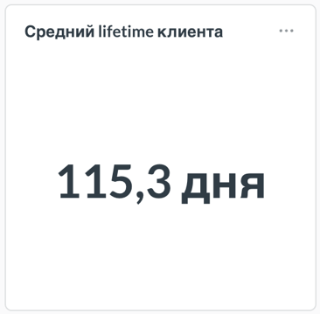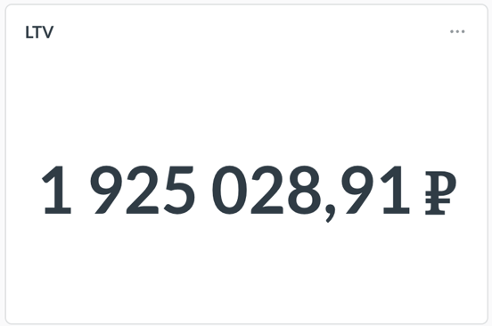
Дополнительно был рассчитан показатель Lifetime, который составил 115,3 дня. Полученное значение показывает, что после первой покупки клиент в среднем продолжает взаимодействовать с маркетплейсом около четырех месяцев. Для площадки с широкой ассортиментной матрицей данный показатель можно считать умеренным, однако он также указывает на наличие потенциала для дальнейшего удержания клиентов.
В ходе анализа было установлено, что показатель LTV составил 1 925 028,91 ₽. Это означает, что в среднем один клиент приносит маркетплейсу около 1,9 млн ₽ выручки за анализируемый период.
Полученное значение свидетельствует о высокой ценности существующей клиентской базы для бизнеса. Поскольку привлечение новых клиентов, как правило, обходится дороже удержания текущих, сохранение и развитие отношений с действующими покупателями является важным источником роста выручки компании.
Таким образом, дальнейшее увеличение LTV позволит получать больший доход от каждого клиента без необходимости пропорционального увеличения затрат на привлечение новой аудитории.Сопоставление динамики LTV со средним чеком и частотой покупок позволяет сделать вывод, что основным фактором снижения клиентской ценности является именно сокращение количества покупок, совершаемых одним клиентом. Средний чек на протяжении года оставался стабильным и не оказывал существенного влияния на изменение LTV.

RFM-анализ клиентской базы
Для более детального анализа клиентской базы был проведен RFM-анализ.
Данный метод позволяет разделить клиентов на группы по трем признакам:
- Recency - давность последней покупки;
- Frequency - частота покупок;
- Monetary - сумма покупок клиента.
RFM-анализ был использован для того, чтобы определить, какие группы клиентов являются наиболее ценными для бизнеса, какие клиенты находятся в зоне риска и с какими сегментами необходимо работать для увеличения LTV.
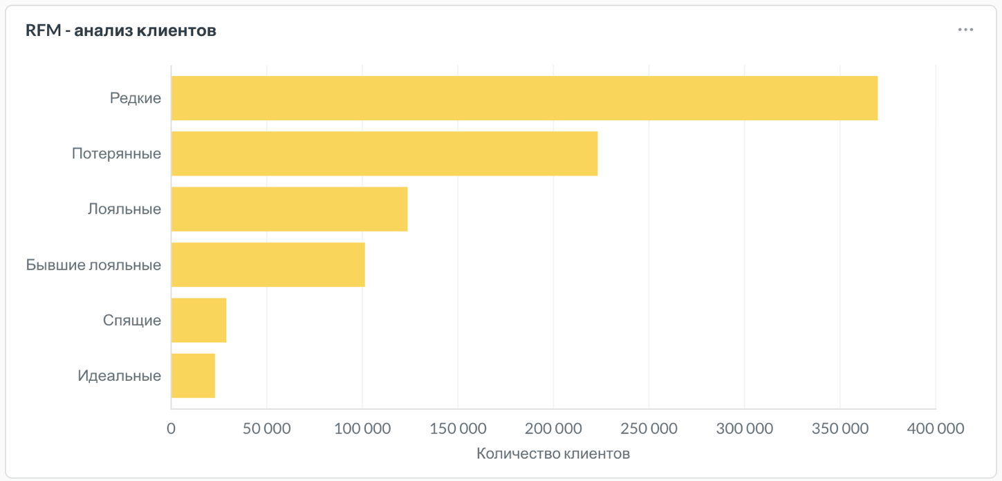

WITH client_metrics AS (
SELECT
client_id,
MAX(purchase_date) AS last_purchase_date,
COUNT(*) AS frequency,
SUM(total_price) AS monetary
FROM purchases
WHERE {{date_filter}}
AND purchase_date >= '2023-01-01'
AND purchase_date < '2024-01-01'
GROUP BY client_id
),
rfm_scores AS (
SELECT
client_id,
'2023-12-31'::date - last_purchase_date AS recency_days,
frequency,
monetary,
CASE
WHEN '2023-12-31'::date - last_purchase_date > 60 THEN 1
WHEN '2023-12-31'::date - last_purchase_date > 30 THEN 2
ELSE 3
END AS r_score,
CASE
WHEN frequency <= 1 THEN 1
WHEN frequency <= 4 THEN 2
ELSE 3
END AS f_score,
CASE
WHEN monetary < 700000 THEN 1
WHEN monetary <= 2100000 THEN 2
ELSE 3
END AS m_score
FROM client_metrics
),
rfm_codes AS (
SELECT
client_id,
recency_days,
frequency,
monetary,
r_score,
f_score,
m_score,
r_score::text || f_score::text || m_score::text AS rfm_code
FROM rfm_scores
),
rfm_segments AS (
SELECT
client_id,
recency_days,
frequency,
monetary,
rfm_code,
CASE
WHEN rfm_code IN ('333', '332', '331') THEN 'Идеальные'
WHEN rfm_code IN ('323', '322', '321') THEN 'Лояльные'
WHEN rfm_code IN ('233', '232', '231', '213', '212', '211') THEN 'Спящие'
WHEN rfm_code IN ('223', '222', '221', '313', '312', '311') THEN 'Бывшие лояльные'
WHEN rfm_code IN ('123', '122', '121', '133', '132', '131') THEN 'Редкие'
WHEN rfm_code IN ('113', '112', '111') THEN 'Потерянные'
END AS segment
FROM rfm_codes
)
SELECT
segment AS "RFM-сегмент",
COUNT(*) AS "Количество клиентов",
ROUND(SUM(monetary), 2) AS "Выручка сегмента",
ROUND(AVG(monetary), 2) AS "Средняя выручка на клиента",
ROUND(AVG(frequency), 2) AS "Среднее количество покупок",
ROUND(AVG(recency_days), 2) AS "Средняя давность покупки, дней"
FROM rfm_segments
GROUP BY segment
ORDER BY "Количество клиентов" DESC;
По результатам анализа были выделены следующие основные сегменты клиентов:
- Редкие клиенты - 369 729 клиентов;
- Потерянные клиенты - 223 211 клиентов;
- Лояльные клиенты - 123 733 клиента;
- Бывшие лояльные клиенты - 101 419 клиентов;
- Спящие клиенты - 28 923 клиента;
- Идеальные клиенты - 22 951 клиент.
Наиболее крупным сегментом стали редкие клиенты. В него вошли 369 729 пользователей, а выручка сегмента составила около 834,5 млрд ₽. Средняя выручка на клиента в данном сегменте составила около 2,26 млн ₽, при средней частоте покупок 2,75 заказа. Это означает, что данная группа клиентов уже приносит значительный объем выручки, но покупает недостаточно регулярно. Для роста LTV важно переводить часть этих клиентов в более активные сегменты за счет персональных предложений и стимулирования повторных покупок.
Сегмент потерянных клиентов также оказался достаточно крупным - 223 211 пользователей. Средняя давность последней покупки в этом сегменте составила около 210 дней, а среднее количество покупок - 1 заказ. Это говорит о том, что значительная часть клиентов совершила покупку, но затем перестала взаимодействовать с маркетплейсом. Данный сегмент важен для реактивации, однако работать с ним нужно выборочно, так как часть клиентов может быть уже безвозвратно потеряна.
Сегмент лояльных клиентов включает 123 733 пользователя и формирует около 291,3 млрд ₽ выручки. Средняя выручка на клиента составляет около 2,35 млн ₽, а средняя давность последней покупки - около 15 дней. Это один из наиболее перспективных сегментов для увеличения LTV, так как клиенты уже покупают регулярно и недавно взаимодействовали с маркетплейсом.
Сегмент бывших лояльных клиентов включает 101 419 пользователей. Эти клиенты ранее демонстрировали активность, но сейчас стали покупать реже. Средняя давность последней покупки составляет около 38 дней. Для данного сегмента целесообразно использовать реактивационные предложения, напоминания о товарах и персональные рекомендации, чтобы вернуть клиентов к регулярным покупкам.
Сегмент спящих клиентов включает 28 923 пользователя. Несмотря на меньший размер сегмента, средняя выручка на клиента составляет около 2,25 млн ₽, а среднее количество покупок - 2,75 заказа. Это говорит о том, что клиенты уже имели ценность для бизнеса, но их активность снизилась. Работа с данным сегментом может дать быстрый эффект, так как эти пользователи уже знакомы с маркетплейсом и имеют историю покупок.
Наиболее ценным сегментом являются идеальные клиенты. В него вошли 22 951 пользователь. Несмотря на небольшой размер, этот сегмент показывает максимальную среднюю выручку на клиента - около 4,5 млн ₽, а среднее количество покупок составляет 5,5 заказа. Это клиенты с наибольшей ценностью для бизнеса, поэтому основная задача - удерживать их и не допускать перехода в менее активные сегменты.
Таким образом, RFM-анализ показал, что клиентская база маркетплейса неоднородна. Основной объем клиентов находится в сегментах «Редкие» и «Потерянные», однако наиболее высокая ценность на одного клиента наблюдается в сегменте «Идеальные».
С точки зрения увеличения LTV наиболее перспективными направлениями являются:
- удержание идеальных и лояльных клиентов;
- перевод редких клиентов в более активные сегменты;
- реактивация бывших лояльных и спящих клиентов;
- выборочная работа с потерянными клиентами.
Полученные результаты показывают, что для роста LTV необходимо не просто увеличивать общий объем клиентов, а работать с разными группами пользователей по отдельным сценариям. Такой подход позволит эффективнее использовать маркетинговые ресурсы и повышать выручку от уже существующей клиентской базы.

Выводы и рекомендации
Проведённый анализ клиентской базы показал, что маркетплейс имеет устойчивую аудиторию и высокий уровень повторных покупок. Repeat Rate свидетельствует о том, что значительная часть клиентов совершала более одной покупки за анализируемый период. Это говорит о наличии сформированной базы, с которой можно работать для увеличения LTV без необходимости постоянно наращивать затраты на привлечение новой аудитории.
При этом Sticky Factor указывает на низкую ежедневную вовлечённость клиентов с платформой. Для маркетплейса это ожидаемо, так как покупки не совершаются каждый день, однако метрика показывает потенциал для повышения частоты контакта с клиентом.
Анализ LTV за 2023 год показал, что для дальнейшего роста этого показателя необходимо работать с удержанием клиентов, повторными покупками и персонализированными предложениями.
Из RFM-анализа следует, что клиентская база неоднородна. Наиболее многочисленными сегментами стали редкие и потерянные клиенты. При этом наиболее ценными являются идеальные и лояльные клиенты, так как они чаще совершают покупки и приносят больше выручки на одного пользователя.
В связи с полученными данными, для увеличения показателя LTV рекомендуется:
1. Увеличивать частоту повторных покупок
Так как средний чек остаётся стабильным, главным направлением роста LTV является увеличение количества покупок на одного клиента. Для этого рекомендуется:
- запускать персональные рекомендации товаров на основе истории покупок;
- формировать подборки товаров для клиентов, которые уже совершали покупки;
- реализовать бонусную систему за повторные покупки.
Ожидаемый эффект: рост частоты заказов позволит увеличить LTV без необходимости увеличивать расходы на привлечение новых клиентов.
2. Удерживать идеальных и лояльных клиентов
Идеальные и лояльные клиенты являются наиболее ценными для бизнеса: они уже демонстрируют регулярные покупки и высокий вклад в выручку. Рекомендуется:
- выделить для них отдельные персональные предложения;
- предоставлять ранний доступ к акциям и новым товарам;
- использовать точечные персональные предложения вместо массовых скидок.
Ожидаемый эффект: удержание наиболее ценных клиентов позволит сохранить значимую часть выручки и снизить риск их перехода в менее активные сегменты.
3. Реактивировать спящих и бывших лояльных клиентов
Спящие и бывшие лояльные клиенты уже имели опыт покупок и могут быть возвращены к активности быстрее, чем полностью новые пользователи. Рекомендуется:
- запускать рекламные рассылки с персональными подборками товаров;
- предлагать бонус на следующий заказ;
- использовать ограниченные по времени предложения.
Ожидаемый эффект: возвращение части клиентов из этих сегментов позволит увеличить повторные покупки и повысить LTV без значительного увеличения затрат на привлечение.
4. Переводить редких клиентов в более активные сегменты
Редкие клиенты составляют значительную часть клиентской базы. Они уже знакомы с маркетплейсом, но покупают нерегулярно. Рекомендуется:
- стимулировать вторую и третью покупку с помощью напоминаний и персональных рекомендаций;
- предлагать сопутствующие товары и комплекты на основе предыдущих заказов;
- формировать акции не для всей базы, а для конкретных поведенческих групп.
Ожидаемый эффект: даже небольшой рост активности в самом крупном сегменте может дать заметный прирост выручки.

Заключение
В рамках исследования была проанализирована клиентская база маркетплейса за 2023 год. Были рассмотрены показатели активности пользователей, удержания, повторных покупок, среднего чека, частоты заказов, LTV и RFM-сегментации.
Анализ показал, что маркетплейс обладает устойчивой клиентской базой и высоким уровнем повторных покупок. При этом клиенты взаимодействуют с платформой нерегулярно. Средний чек остается стабильным, поэтому основной потенциал роста клиентской ценности связан не с увеличением суммы одной покупки, а с повышением частоты повторных заказов и продлением периода активности клиентов.
Наиболее перспективными направлениями роста являются удержание лояльных клиентов, реактивация спящих и бывших лояльных пользователей, а также перевод редких клиентов в более активные сегменты.
В дальнейшем исследование можно расширить за счет:
- анализа категорий товаров внутри клиентских сегментов;
- оценки эффективности персональных предложений;
- анализа маржинальности клиентов;
- построения прогнозной модели оттока.
Таким образом, работа с существующей клиентской базой является одним из ключевых направлений роста маркетплейса. Наиболее эффективной стратегией будет не массовое привлечение новых пользователей, а повышение активности, удержания и ценности уже привлеченных клиентов.

